МКОУ «Иммунная ООШ»
Классный час:
«Знаешь ли ты правила дорожного движения?»
в 8классе

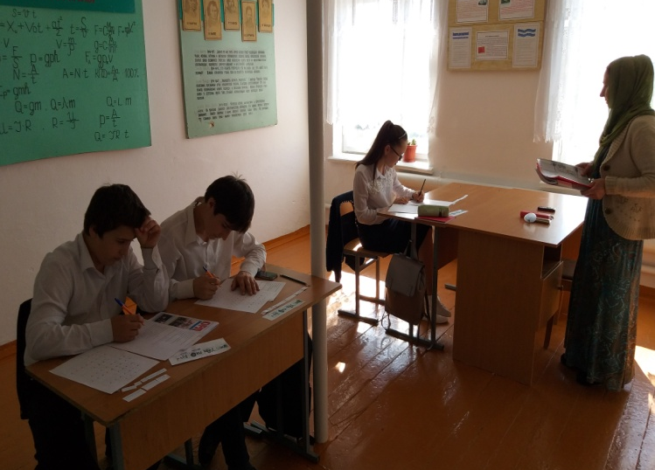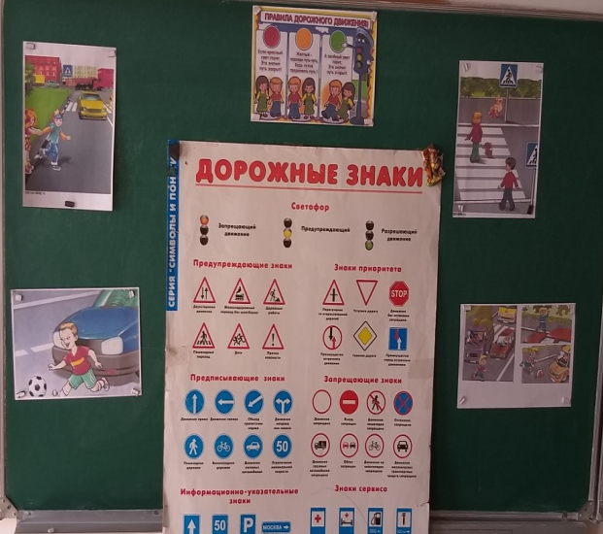

Кл.руководитель Мурсалова С.Ф.
2018 – 2019 уч.год

МКОУ «Иммунная ООШ»

Классный час:
«Спешите делать добро»
в 8 классе

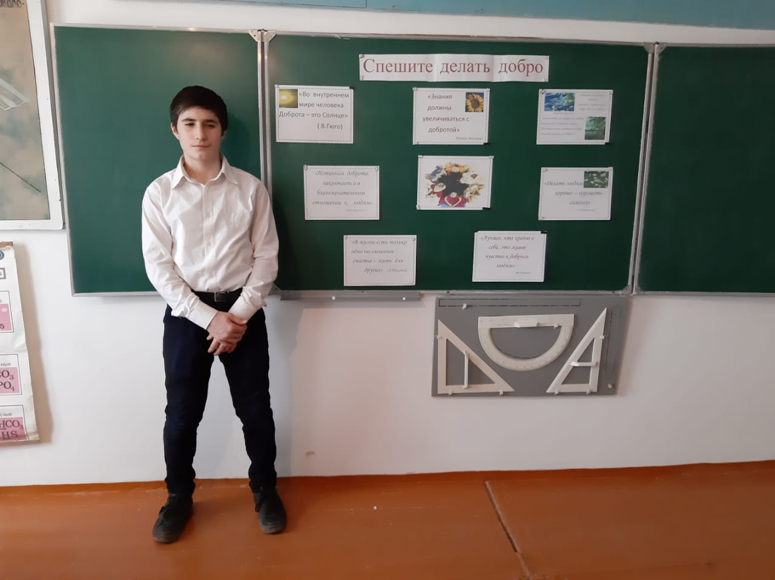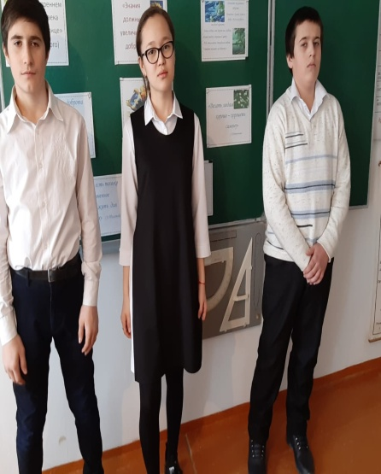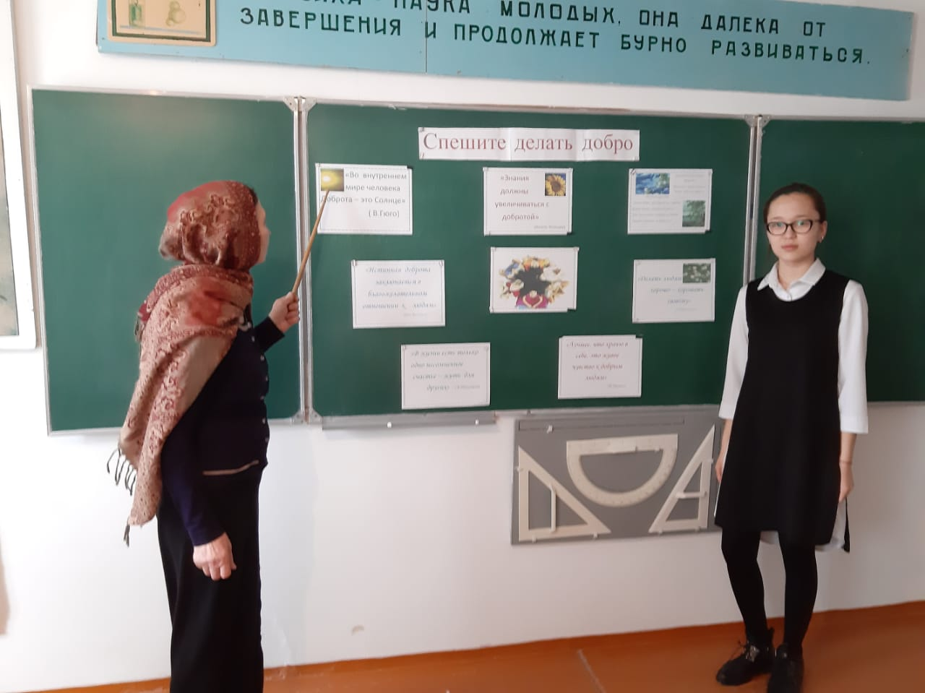

Кл.руководитель Мурсалова С.Ф.
2018 – 2019 уч.год

